

毕业设计（论文）

题 目 基于Vue+SpringBoot的家政服务系统的设计与开发

姓 名 王淑慧

学 号 31701207

专业班级 软件工程1704

所在学院 计算机与计算科学学院

指导教师（职称） 胡兴桥（讲师）

二○二一 年 五 月 二十九 日
基于Vue+SpringBoot的家政服务系统
——[单击此处添加中文副标题]
【摘要】 伴随着社会的不断发展进步，人们的生活节奏越来越迅速，从而在家的时间也紧缩了，从而产生了对家政服务的需求。与此同时，互联网也成为了当代人们快速获得信息并传递给他人的重要渠道，人们更倾向于用手机、电脑等电子设备来足不出户的满足自己的需求。
本次课题前端的微信小程序和PC端管理后台使用了微信官方的开发工具和Vue.js的框架、Vue3.0语法，后端的数据操作则是由SpringBoot框架和Java语言来开发，后台使用Mysql数据库存储。不但提供了在线预约日常家政服务的功能，还实现了对家政服务人员的规范化管理。
使用智能化的家政服务管理系统能在有限的时间里将人们从繁重的家务活中解放出来，并提高平日的生活质量，还能更好的发展家政服务行业。
【关键词】 Vue3.0，SpringBoot，Mysql，微信小程序，家政

Design and development of domestic service system based on Vue + SpringBoot
——[单击此处添加外文副标题]
【Abstract】 With the continuous development and progress of the society, people's pace of life is becoming more and more rapid, so that the time at home is also reduced, resulting in the demand for domestic services.At the same time, the Internet has also become an important channel for contemporary people to quickly obtain information and transmit it to others. People are more inclined to use mobile phones, computers and other electronic devices to meet their needs without going out of their homes.
The front-end Wechat Mini Program and PC management background use the official development tools of Wechat and Vue.js framework, Vue3.0 syntax, the back-end data operations are developed by SpringBoot framework and Java language, and the background uses Mysql database storage. It not only provides the function of online booking daily domestic service, but also realizes the standardized management of domestic staff.
The use of intelligent domestic service management system can liberate people from heavy housework in a limited time, and improve the quality of life on weekdays, but also better develop the domestic service industry.
【Key Words】 Vue3.0，SpringBoot，Mysql，Wechat Mini Program，domestic
目录
第1章 绪论 1
1.1 选题背景及意义 1
1.1.1 [单击此处添加条标题] 1
1.1.2 [单击此处添加条标题] 2
1.2 研究现状 2
1.2.1 国内外研究现状 2
1.2.2 发展趋势 2
第2章 研究主要内容 3
2.1 基本框架 3
2.1.1 [单击此处添加条标题] 3
2.1.2 [单击此处添加条标题] 4
2.1.3 [单击此处添加条标题] 5
2.2 研究的方向 6
2.2.1 [单击此处添加条标题] 6
2.2.2 [单击此处添加条标题] 6
2.3 研究的重难点 6
2.4 研究的关键问题 6
2.4 研究的方法 6
第3章 研究方法 7
3.1 后端 7
3.1.1 SpringBoot 7
3.1.2 MyBatis 8
3.1.3 Mysql 8
3.2 前端 8
3.2.1 Vue.js框架 8
3.2.2 Vue3.0语法 8
3.2.3 微信小程序 9
第4章 系统分析 10
4.1 可行性分析 10
4.1.1 社会可行性 10
4.1.2 技术可行性 10
4.1.3 经济可行性 10
4.1.4 操作可行性 10
4.2 系统需求分析 11
4.2.1 [单击此处添加条标题] 11
4.2.2 [单击此处添加条标题] 11
第5章 系统设计 12
5.1 总体设计 12
5.1.1 [单击此处添加条标题] 12
5.1.2 [单击此处添加条标题] 12
5.1.3 [单击此处添加条标题] 12
5.2 系统功能模块 13
5.2.1 [单击此处添加条标题] 13
5.2.2 [单击此处添加条标题] 13
5.3 系统业务流程 13
5.4 系统数据库设计 13
5.4.1 数据库表分析 13
5.4.2 数据库关联 13
第6章 系统实现 14
6.1 PC端管理员后台 14
6.1.1 [单击此处添加条标题] 14
6.1.2 [单击此处添加条标题] 14
6.1.3 [单击此处添加条标题] 14
6.2 微信小程序 14
6.2.1 [单击此处添加条标题] 14
6.2.2 [单击此处添加条标题] 15
第7章 系统测试 16
7.1 测试方法 16
7.1.1 [单击此处添加条标题] 16
7.1.2 [单击此处添加条标题] 17
7.1.3 [单击此处添加条标题] 17
7.2 测试过程 17
7.2.1 [单击此处添加条标题] 17
7.2.2 [单击此处添加条标题] 17
结论 19
参考文献 20
附录 21
致谢 22

图目录
图2.1 [单击此处添加图标题] 4
图2.2 [单击此处添加图标题] 4
图3.1 [单击此处添加图标题] 7
图4.1 [单击此处添加图标题] 10
图5.1 [单击此处添加图标题] 13
图6.1 [单击此处添加图标题] 15

表目录
表2.1 [单击此处添加表标题] 5
表3.1 [单击此处添加表标题] 8
表4.1 [单击此处添加表标题] 10
表5.1 [单击此处添加表标题] 12
表6.1 [单击此处添加表标题] 14

第1章 绪论

1.1 选题背景及意义
伴随着社会的不断发展，人类的数量也剧增，所以在家的生活问题也逐步显露。为了解决这个问题，逐渐衍生出了家政行业。但是由于一直以来还在采用人工的方式来操作管理人员的调配，这就制约了家政的发展与壮大。如果有一个好的软件能即时填写，及时提交订单，那这将是用户跟服务人员非常好的沟通交流方式，也能给每个需要服务的人带来极大的便利。
国家的不断进步，科学技术也飞速发展，新生的互联网也成为了当代人们快速获得信息传递给他人的重要工具。随着不断提升的生活水平，人们更倾向于可以足不出户的完成日常生活的一切，此时家政服务成为了人们的一种重要需求。
与此同时，家政服务这个行业近些年也已经在国内不断的蓬勃发展，越来越多的家政服务机构在不断萌生并普及到日常生活。但是，以往那种需要人们自己主动上门去家政公司寻求需要的服务人员的方式已经不适合这个互联网的时代了。并且，市场上众多五花八门的家政服务公司在带给了人们多样的选择的同时，也带给了人们更多的难题。譬如，选择哪家家政公司更为合适，哪位家政服务人员更为优秀。
此类问题的产生多是由于没有一个适当的方式管理家政服务结构跟家政服务人员。现在，使用微信开发者工具开发出来的家政服务小程序不但可以解决如何轻松选购家政服务，还可以提高管理效率，还更为轻便使用。本来需要出门或者拨打电话的事情，使用微信小程序就可以足不出户而问题迎刃而解。
因此，本课题实现了用户简单操作就可以进行日常家政服务预约，譬如保姆服务、综合维修、钟点工、衣物清洗、保洁服务等功能，这不仅节约了用户的时间和精力，还方便了对于家政服务的管理、查询。还给予了用户一个可以咨询其他用户们的讨论入口。

1.2 研究现状
互联网时代，各个行业都升级为“互联网+”，使得生活更为便利。同样。家政服务行业也逐渐开始智能化管理并可以网络预约服务。

1.2.1 国内外研究现状
相比较之下，国外对于信息化管理早已步入在前列，对于生活中家政服务的研究也是领头羊，为管理家政服务节省了人员跟时间的多余消耗，也提高了人们的生活体验。他们的家政服务行业早就已经是一个繁荣发展的行业，更有日本的学者赞称他们已经拥有了一个服务行业的时代。
根据调查和平时观测显示，现在国内的一部分家政公司的家政服务还都是依靠传统的用户上门选购或是拨打咨询电话，不但效率不高，也不能满足大多数用户的心理需求，还浪费了人力物力与时间。纸质的记录一旦增多，将给平时的查询、维护等工作造成巨大的压力。这样子的现状，在网络迅速发展的这个时代，是落后的，且注定会被淘汰和被智能化取代的。面对这样的情况，我们国内也开始逐步重视信息的网络化管理，正在不断地进步。伴随着经济的发展和人们对生活质量要求的不断提高,家政服务行业的优秀程序对于提高人们的生活满意度、促进就业率和社会的发展等起着显著作用[1]。
因此，一个家政服务小程序对于人们日常生活是有极大用处的

1.2.2 发展趋势
在计算机科学的迅猛发展下，互联网的应用范围不断扩大，各式各样的优秀应用程序层出不穷，在人们的日常生活中大放异彩，甚至可以说人们与互联网一同生活发展。也是由于计算机的大量使用，各行各业的人们在管理、服务以及数据上更加简便高效，萌生了“互联网+”的经济社会发展新形态
而在传统普通的家政服务公司中，还存在着管理人员使用原始的人工记录方式，浪费时间也效率低下。现在的社会是飞速进步发展的社会，这样的方式绝对是会被抛弃的。依靠计算机技术还有网络技术的日趋成熟与先进，完全可以让智能的网络管理代替传统的人工服务，从而实现信息跟服务的现代化进步。智能化管理拥有着老旧人工纸质记录无法媲美的优点们。
智能化管理不只是简单的将信息记载到网上，更是通过管理系统将信息汇总在一起，分析并直观的显示给管理者。减小了书写强度，提高输入信息的标准规范性，提升了工作效率。网络的检索查询也更为迅速，存储空间更大，越发环保。这些优点能够极大的提高家政服务管理的效率，使得家政服务公司也能实现科学化管理，这也必将是社会潮流发展之所向。

第2章 研究主要内容

2.1 研究基本内容
本课题的目的是开发一个基于Vue、SpringBoot、MyBatis、Mysql等技术的家政服务的小程序。
家政服务的质量保证是对人们平时生活正常运转的重要基础保障。在近些年，人们对于生活品质的不断追求和社会老龄化的不断加剧，人们对于家政服务的需求也是越来越大，家政服务行业更是逐步在成为社会推动、扶持、建设的重点行业。家政服务的科技化管理有利于提高家政服务的工作效率还有质量 [2]。
智能化时代，应该采用科技化的手段来提高家政服务的便捷性、响应的时效性。在信息时代，一个在手机上随用随开的小程序，可以为家政服务提供高质量、高效率的服务，还可以使得人们不用踏出家门就可以解决平时的疑难问题。小程序的使用是家政与时俱进的表现，并有助于提升家政的整体服务水平。
为了能够更有效地控制、管理和服务，小程序的设计首先根据用户平时的使用习惯，为用户提供了便捷快速的登陆注册修改个人信息等基础功能。并且用是提供了搜索、综合维修、保洁服务等日常活动功能。在日常使用中，还可以预约下单，并可以实时观测到订单的进展情况。在有什么不清楚的情况下，还可以在问大家模块中咨询其他用户的意见。

2.1.1 基本框架
前端框架微信小程序由自己的微信开发者工具和Vant组件库构建，管理员的PC端由Vue和Elementui组件库构建。后端框架则是SpringBoot、MyBatis加上Mysql数据库。
根据实际应用需求，家政服务小程序的设计包括了前端小程序页面、管理员PC端页面和后端数据库操作

2.1.2 基本模块
系统具有用户管理、服务管理、订单管理、系统管理等功能模块。每一个模块都有自己的具体功能。用户管理用于管理管理员、普通用户、服务人员等功能模块。管理员模块用于管理管理员的姓名、身份证号、用户名、电话、密码等信息。普通用户管理模块用于普通用户信息的管理，包括用户的姓名、性别、手机号、身份证号、地址等个人信息。服务人员管理模块则用于系统管理员的管理，包含服务人员的姓名、性别、手机号、身份证号、服务信息等信息的管理。系统管理是对系统事务的管理，有着首页轮播图等信息的模块管理。服务管理是管理着各类服务的功能模块等。订单管理则是管理了各个订单的执行过程各个功能模块有着各自的对应功能，可以对各个功能进行增删改查。讨论管理是针对问大家模块管理了各个用户的讨论贴和回复。
根据系统功能设计系统的数据模型中，系统中设计的实体由管理员、普通用户、服务人员等，而在这其中一个普通用户可以预约多个服务人员，一个服务人员一段时间只能服务一个普通用户；管理员是一个孤立的实例，管理者系统里的全部信息[3]。
本系统还采用了前后端分离的开发方式，前端和后端只通过简单的 API 文档就能进行数据交流，令他们的逻辑是分离的。这样子的开发可以使得后端开发专注业务和逻辑，而前端开发可以只专注于展示跟交互。前后端分离的好处就是拥有了专业分工和前端展示可以多样化，前后端耦合度的降低也增加了编写系统的灵活性。并且前后端分离还是比较适合目前的应用方式的。

2.2 研究的重难点
重点：
（1）在家政服务小程序中，如何将前端PC页面和小程序页面对于数据的展示还有对数据进行增删改查的操作与后端数据库的各式操作连接起来。
（2）管理员的PC页面中，经常会要用到本地上传图片的文件传输功能，并且对于一些文章、通知内容的编写时更适合用富文本编辑器来实现的。而如何将这几样功能适配到页面中。
（3）在整个家政服务小程序的重点就是要创建好确切准确的设计好数据库表的，不然在后来的操作中会增加不必要的消耗。
（4）微信小程序有自己的云开发，使用的是微信小程序自己官方的方法，需要学习。
难点：
（1）小程序想要拥有一个用户可以评价订单和服务人员，就需要实现评论功能，评论的功能会有发表评论、删除评论等。这就需要第一步就设计好数据库的表，并且再后端实现数据的正确传输。
（2）在微信小程序的使用中，为了能够实现一个用户对应绑定好自己的信息，就需要有一个用户的独特身份标志。而这个，微信小程序中就有原生的关于用户独特标志的openid，只需要在最开始注册登陆的时候就保存好并与该用户的个人信息绑定。
（3）在后端的管理过程中，需要图片上传并可以预览。
（4）讨论贴中需要支持回复讨论贴并可以二次回复，这需要对回复进行一个标记，表示是否是二次回复。

2.4 研究的关键问题
（1）在前后端的数据传输交流中，跨域问题避无可避。跨域是指跨域名的访问，在本地的数据操作中，因为服务器操作数据的端口号与前端展示数据的端口号不一致，这就会导致域名相同、端口不同的跨域。
（2）在日常功能中会需要上传图片，前端框架使用的是elementui组件库，需要研究如何利用原生的input来解决一张或是多张图片的上传。
（3）日常通知和文章的各种内容则是需要依靠富文本编辑器来更为便利的实现。针对前端使用的富文本编辑器有好几种，使用方式操作也大相径庭，需要斟酌选取一个最为合适的。譬如wangEditor、UEditor、KindEditor、bootstrap-wysiwyg、simditor、CKEditor、tinymce等等。
（4）熟悉前端框架与语言知识，对于后端操作语言java还有框架mybtis等使用不太熟练，所以需要加强了解后端的各种操作。譬如怎么样使用主键将所需要的几张表关联起来。
（5）刚开始制作一个微信小程序，使用它的原生框架不够熟练，需要多看微信小程序的官方文档。譬如调用wx.login(OBJECT) 获取登录凭证（code）进而换取用户登录态信息，包括用户的唯一标识（openid） 及本次登录的 会话密钥（session_key）等。用户数据的加解密通讯需要依赖会话密钥完成。
（6）本地上传的图片与微信小程序云开发上传的图片地址不一样，需要分别进行处理和展示。
（7）用户、服务人员、服务机构之间会有多个操作导致数据之间的关联，这就需要在进行某个操作之后对多张表进行数据的更新和替换操作。

第3章 研究方法

3.1 后端
后端的数据操作使用了Java语言、简便的SpringBoot框架、MyBatis、Mysql数据库，还有navicat和idea两个工具。

3.1.1 SpringBoot
Spring是一个轻量级的控制反转 (IoC)的容器框架[6]。而Springboot是Spring的升级，简化了后端开发的难度。Spring MVC则是提供了一种轻度耦合的方式来开发Web应用，它是Spring的一个模块[7]。

3.1.2 MyBatis
MyBatis则是对象映射的框架，一个可以支持普通SQL查询，存储过程和高级映射的优秀持久层的框架。它内置JDBC，只专注于SQL，支持自己编写SQL，使得操作变得极为灵活[7]。

3.1.3 Mysql
Mysql凭借自己的功能强大、使用便利、运行速度快、安全可靠，并且用户在使用的过程中可以用各种语言来操作，在众多的数据库管理系统中脱颖而出。目前很多的网站、企业、app都是用mysql来作为自己的后台数据库。

3.2 前端
前端的页面由HTML5、CSS3、JavaScript、Vue还有Visual Studio Code工具来制作管理员的PC端页面，并由微信开发者工具来制作普通用户和服务人员使用的微信小程序端页面。

3.2.1 Vue.js框架
Vue框架则是渐进式的前端框架，再使用Elementui组件库，可以使得构建管理员页面非常简单。
Vue加上Spring、SpringMVC、Mybatis能使得开发更为便捷简单。Vue是专门针对MVVM的，将重点放在了可视化，依靠双向绑定能将数据的变化及时显示出来[5]，而且Vue中的Vue CLI脚手架可以更快速的搭建框架，其中还用到了SPA、Router、State、Axios等关键技术。

3.2.2 Vue3.0语法
Vue的发展速度十分迅猛，在2020年也已经公布了Vue3.0的版本。Vue3.0有着速度更快、体积更小、维护更容易、对于多端的渲染有了更好的支持等强大新功能。并且Vue3.0的语法相较2.0有了较大的改变，不止取消了data、methods等模块，更是使用了setup这个Composition api来简化了代码的编写复杂度。

3.2.3 微信小程序
微信小程序轻便快捷，方便每个用户可以直接在线上进行操作。微信小程序是一个继公众号之后，微信大力推广的重点方式。小程序相比较传统App，开发成本低廉，开发技术也成熟。用户操作起来便利，不用特意到应用市场下载App，可以打开微信就一点即用[4]。

第4章 系统分析

4.1 系统需求分析
信息时代，Internet和计算机出现并逐渐的全世界普及，信息技术对于我们整个人类社会的影响力已经到了一种无可取代的地步，同时对于信息的传播、处理还有应用也在以不可思议的速度增长。在这样的浪潮之下，一个智能化的家政服务平台能大大增强城市的幸福感。
经济蓬勃发展，城市生活节奏加快，这令人们的空闲时间被不断压缩。与此同时，上个世纪的独生政策也导致了城市的家庭结构呈现为“1+2+4”，这更是加重了人们的生活压力。这样的现状使得了人们更为迫切将部分的家庭服务外移，这也就导致了人们对于家政服务行业的需求加大。在这样子的需求影响下，一个科学化管理的家政服务系统更为重要。

4.2 系统可行性分析

4.2.1 社会可行性
目前的社会中，我国从事家政服务行业的服务人员多达数百万。在这其中以农村劳动力为主体，而传统常见的家政服务机构、公司也大多只是一个中介的功能，负责沟通服务人员与用户，从中赚取中介费。
但是，由于只是传统的人力管理和纸质记录，使得这样的服务缺少了可靠性与安全感。更是因为市场对这个行业的管理还不健全，经常容易发生不法事件，引起纠纷。

4.2.2 技术可行性
已经迈入了智能化社会，各种信息技术高速发展，多样的技术手段也被创造出来，这些技术为创建一个科学管理的家政服务航务提供了可靠的技术支持。前端微信小程序由自己的微信开发者工具和Vant组件库构建，管理员的PC端由Vue和Elementui组件库构建。后端框架则是SpringBoot、MyBatis加上Mysql数据库。Vue加上SpringBoot使得开发更为便捷简单。

第5章 系统设计

5.1 总体设计
本课题的用户是需要家政服务的普通用户、提供家政服务的机构和人员，还有管理整个系统的管理员。整个系统由给普通用户跟服务人员使用的微信小程序端，管理员关系整个系统的PC管理端，还有后台数据库组成。
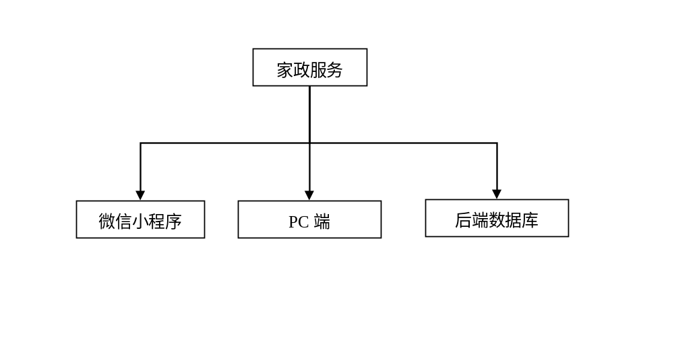
图5.1 家政服务系统服务端

5.1.1 微信小程序端
微信小程序的用户主要面向的是普通用户跟服务人员。
展示的页面主要为三大导航栏：首页、订单、我的。
首页：主要包括公告栏、通知栏、服务类别列表入口、服务人员列表入口、服务机构列表入口还有问大家讨论贴的入口。
订单：主要分为待接单、未服务、进行中、待评价、已完成五大类别。待接单中可以修改订单、删除订单，未服务中可以修改订单，进行中可以确认完成，待评价中可以跳转评价页面，已完成中则是可以修改已完成的评价内容。
我的：可以进入修改自己身份信息的页面，还有我的地址、我的订单、我的评价、我的提问、我的点赞、我的收藏页面。
其余还有问大家的讨论贴列表页面中，可以进入讨论贴的详情页面、发表详情页面。在讨论贴的详情页面中可以点赞或收藏该讨论贴，回答该讨论贴，也可以回复别人的回答。
在服务机构的详情页面可以看到机构下的服务人员，点击进入服务人员的详情页面。在服务机构、服务人员的详情页面，可以看到有关的详细信息、有关图片、用户评价，还可以进行收藏或点赞。
在服务人员的详情页面，可以进入立即预约的页面，进行预约。

5.1.2 PC管理端
由管理员来操作PC端的管理页面。
PC端主要有看板、基础数据、基础设置三大目录。
看板中第一行展示这个家政服务系统的各种数据信息，譬如普通用户、服务人员、服务机构等总数量和今日新增数量。第二行使用echarts的折线图来特别展示这一天订单的增长情况，和饼图来彰显各个用户类别的数据占比。第三行则用echarts的地图组件来全局的表示全国各地的使用情况。
基础数据中又分为了基本、讨论、服务、信息四小模块。在基本中主要包括普通用户管理、服务人员管理、服务机构管理。讨论中是对讨论贴的管理。服务模块是订单管理和评价管理。信息模块中则是对公告管理和通知管理。在普通用户管理中还拥有了对用户的地址管理、收藏管理、点赞管理。讨论管理中还有对各个讨论贴的回复管理和子回复管理。订单管理中可以更新各个订单的各种订单状态，从而可以进行评价管理。
基础设置针对了服务类别管理、对于各个用户类别的权限管理还有管理员管理。

5.1.3 后台数据库
针对各个功能创建了多张表：address（地址）、comments（回复）、evaluations（评价）、favors（点赞、收藏）、informs（通知）、institutions（服务机构）、notices（公告）、orders（订单）、posts（讨论贴）、powers（权限）、roots（管理员）、services（服务人员）、types（服务类别）、uses（普通用户）。

5.2 系统功能模块
本课题具有用户、服务、订单、系统等功能模块，而每一个模块都还划分各自的子功能模块，分别进行对各个内容的管理。
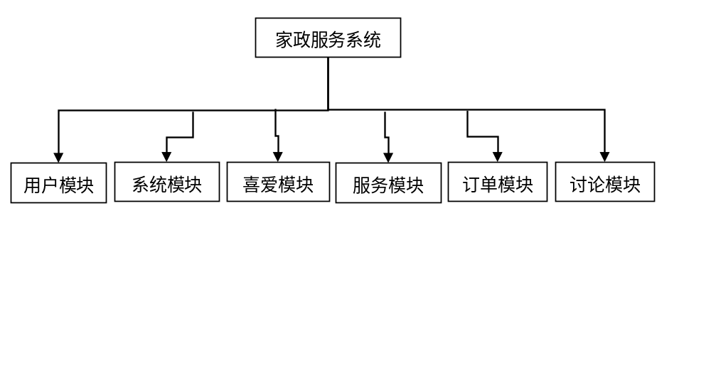
图5.2 家政服务系统系统功能模块

5.2.1 用户模块
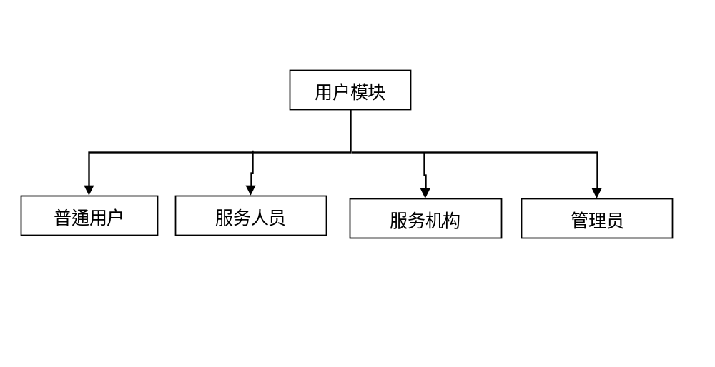
图5.2.1 用户模块
用户可以分成普通用户、服务人员、服务机构和管理员四大种类。
普通用户可以在微信小程序端注册成为用户，修改自己的身份信息和个人信息，浏览各个类别的服务机构和服务人员，选择自己心仪的服务人员下预约服务的订单，在已经下好的订单还未开始进行的时候可以修改或是删除自己的订单，已经在进行的订单可以确定已完成，对完成的订单进行自己的售后评价，已经完成的订单也可以修改自己的评价，在问大家模块中可以浏览其他人的讨论贴，发表自己的讨论贴，对其他人的讨论贴进行回复、再回复和删除自己的回复。
服务人员在微信小程序中可以输入服务编号绑定自己的服务人员身份信息并修改自己的身份信息，在自己的订单中选择是否接单、是否开始进行和是否完成，并可以浏览其他信息。
管理员进入PC端的管理页面，可以在看板页面中观测到整个系统的各种数据和数据增长情况，还可以对各个数据进行管理（增删改查）。

5.2.2 系统模块

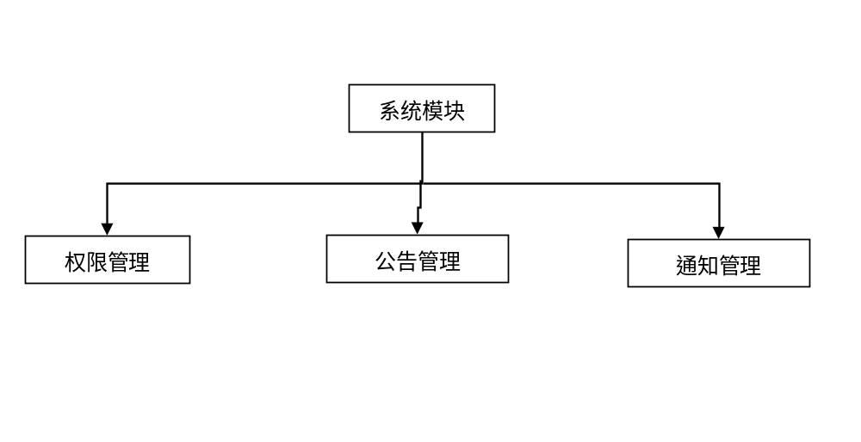
图5.2.2 系统模块

管理员在PC管理端可以进行各个用户类别的权限管理、公告管理和通知管理。

5.2.3 喜爱模块
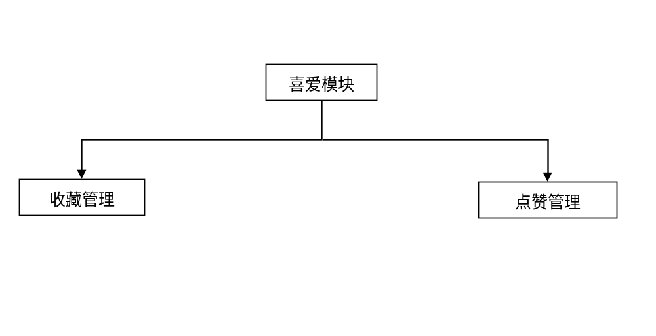
图5.2.3 喜爱模块

管理员可以在PC端新增、修改、删除某个用户对于某个对象的收藏、点赞，普通用户在微信小程序中浏览众多服务机构、服务人员和讨论贴时，可以对吸引到自己或是满意的对象点击按钮进行收藏、点赞。

5.2.4 服务模块
管理员可以在PC端新增、修改、删除或是查询服务类别，而普通用户、服务人员可以在微信小程序端看到众多服务类别并选择一个类别来甄选该类别下的服务人员从而进行预约服务功能。

5.2.5 订单模块
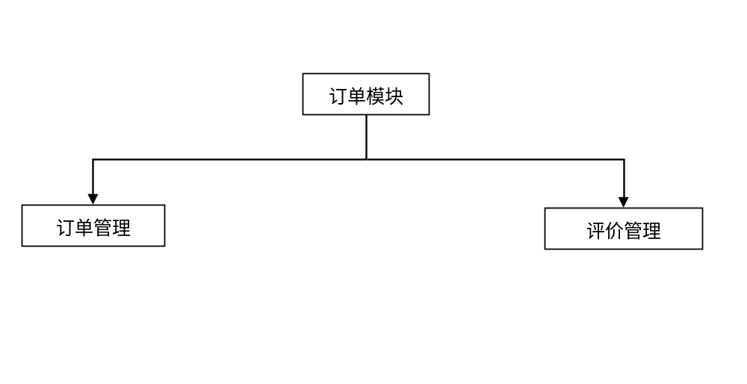
图5.2.5 订单模块

管理员可以在PC端新增、修改、删除或是查询一个订单和订单的评价。
在微信小程序页面中，每一个普通用户可以挑选自己满意的服务人员来立即预约家政服务，下订单、修改订单、删除，在订单完成后，并对该服务人员和服务人员所属机构进行评价、打分、评级，和修改将自己的评价。

5.2.6 讨论模块
管理员在PC端可以发表、删除、修改，并对某条讨论贴进行置顶或是热门操作。而普通用户可以在微信小程序端进入讨论贴列表页面，进行发帖、浏览其他用户的讨论贴并进去讨论贴详情页面进行回复、二次回复和点赞收藏。

5.3 系统业务流程
[单击此处添加论文正文]

5.4 系统数据库设计
本课题中中的功能不止涉及一张表的增删改查，更有多个功能是根据一次操作而更新多张表，或是一张表的数据涉及到了其他多张表的数据连带操作。

5.4.1 数据库表分析
Address、comments、evaluations、favors、informs、institutions、notices、orders、posts、powers、roots、services、types、users

5.4.2 数据库关联
Address→users
Comment→comments/posts
Evaluations→sevices/institutions/users
Favors→ sevices/institutions/users
Orders→ sevices/institutions/users
Post→user
Services→institutions

第6章 系统实现

6.1 PC端管理员后台
PC端的管理员后端主要用于管理整个家政服务系统，包括了服务类别、服务人员、服务机构、普通用户、管理员、订单评价、讨论等全部数据。

6.1.1 看板
[单击此处添加论文正文]

6.1.2 用户管理
[单击此处添加论文正文]

6.1.3 服务人员管理
[单击此处添加论文正文]

6.1.4 服务机构管理
[单击此处添加论文正文]

6.1.5 讨论管理
[单击此处添加论文正文]

6.1.6 回复管理
[单击此处添加论文正文]

6.1.7 订单管理
[单击此处添加论文正文]

6.1.8 评价管理
[单击此处添加论文正文]

6.1.9 公告管理
[单击此处添加论文正文]

6.1.10 通知管理
[单击此处添加论文正文]

6.1.11 服务类别管理
[单击此处添加论文正文]

6.1.12 权限管理
[单击此处添加论文正文]

6.1.13 管理员管理
[单击此处添加论文正文]

6.2 微信小程序
微信小程序端主要给普通用户和服务人员使用。

6.2.1 用户首页
[单击此处添加论文正文]

6.2.2 所有类别
[单击此处添加论文正文]

6.2.3 服务人员列表
[单击此处添加论文正文]

6.2.4 服务人员详情
[单击此处添加论文正文]

6.2.5 服务机构详情
[单击此处添加论文正文]

6.2.6 讨论页面
[单击此处添加论文正文]

6.2.7 讨论详情
[单击此处添加论文正文]

6.2.8 发表讨论
[单击此处添加论文正文]

6.2.9 发表回复
[单击此处添加论文正文]

6.2.10 订单页面
[单击此处添加论文正文]

6.2.11 预约订单
[单击此处添加论文正文]

6.2.12 修改订单
[单击此处添加论文正文]

6.2.13 订单评价
[单击此处添加论文正文]

6.2.14 修改评价
[单击此处添加论文正文]

6.2.15 我的页面
[单击此处添加论文正文]

6.2.16 我的地址
[单击此处添加论文正文]

6.2.17 我的订单
[单击此处添加论文正文]

6.2.18 我的评价
[单击此处添加论文正文]

6.2.19 我的提问
[单击此处添加论文正文]

6.2.20 我的点赞
[单击此处添加论文正文]

6.2.21 我的收藏
[单击此处添加论文正文]

第7章 系统测试

7.1 测试方法
系统测试一般有单元测试、组装测试、确认测试和系统测试四个步骤，每一步都是在前一步的基础上进行的。

7.1.1 单元测试
[单击此处添加论文正文]

7.1.2 组装测试
[单击此处添加论文正文]

7.1.3 确认测试
[单击此处添加论文正文]

7.1.4 系统测试
[单击此处添加论文正文]

7.2 测试过程
[单击此处添加论文正文]

7.2.1 [单击此处添加条标题]
[单击此处添加论文正文]

7.2.2 [单击此处添加条标题]
[单击此处添加论文正文]

结论
[单击此处添加结论]

以下是说明文字，正式成文后请删除。
1．模板的使用方法：
（1）请不要删除任何具有格式的模版文字！
（2）按照提示直接单击或者单击后执行“选择性粘贴”－“无格式文本”就可以添加相应的内容!
2．结论（或结束语）是对整个论文科学成果的概括总结，它集中反映作者的研究成果，表达作者对所研究的课题的见解和主张，是全文的思想精髓，是文章价值的体现。结论的内容要精练、明确、扼要、集中，一般不超过1000字。
结论一般包括：
（1）对整个研究工作的归纳和综合。
（2）所得的结果与已有结果的比较。
（3）在本课题的研究中尚存在的问题。
（4）对进一步开展研究的见解和建议。
3．撰写结论时应注意下列事项：
（1）结论要简单、明确，措辞上应严密，容易理解。
（2）结论应反映个人的研究工作，对于他人已有的结论要尽量少提。
（3）要实事求是地介绍自己的研究成果，切忌言过其实，在无充分把握时，应留有余地。

参考文献
[1] 毕京福,沈伟智. 家政服务大有可为[J]. 中国就业.2020(2):50-51.
[2] 张茜. 面向社区的家政服务系统的设计与实现[D] .苏州:苏州大学,2014.
[3] 张岩,李玉,陈立军,牛磊. 基于Web的大学生寝室管理系统设计与实现[J]. 电脑知识与技术：学术交流.2014(12):8089-8100.
[4] 薛丹,姚志毅,付瑜帆. 小程序商业化发展前景分析——以“微信”小程序为例[J]. 经济与社会发展研究.2020(7):0231-0233.
[5] 杨妍. 杨妍[J]. 电声技术.2019,43(2):32-34.
[6] 阳小兰,罗明. 基于Spring＋SpringMVC＋MyBatis网上论坛的设计与实现[J]. 黑龙江科技信息.2016(36):279-280.
[7] 陈倩怡,何军. Vue+Springboot+MyBatis技术应用解析[J]. 电脑编程技巧与维护.2020(1):14-15.
[8] 兰旭辉, 熊家军, 邓刚. 基于MySQL的应用程序设计[J]. 计算机工程与设计.2004(03):442-443.
[8] 高荣伟. 美国特色的家政服务管理体系[J]. 检察风云.2020(15):18-19.
[9] 杨秀斌,李岩琦,景慎艳. 海天家政服务管理系统设计与实现[J]. 电子世界.2016(9):179-179.
[10] 曲蕴慧. 基于JSP的家政服务管理系统设计与实现[J]. 软件导刊.2013,20(4):87-88.
[11] 汪静.基于B/S的学生管理信息系统的研究与实现[D].南昌:南昌大学,2012.
[12] Kaluža, Troskot M , Krešimir; Vukelić, et al. Comparison of front-end frameworks for web applications development [J]. Zbornik Veleučilišta U Rijeci.2018.
[13] Gutierrez F. Pro Spring Boot 2 [M]. California:Apress,2019.
[14] Craig Walls. Spring Boot in Action[M]. Manning Publications Co. 2016.
[15] 张恒铭. 基于SpringBoot+MyBatis框架的高校人事信息发布系统设计与实现[J]. 基于SpringBoot+MyBatis框架的高校人事信息发布系统设计与实现.2020,16(18):68-70.
[16] 韩舶.微信小程序发展现状及其前景探析[J].数字传媒研究.2020,37(8):5-9.

附录
[单击此处添加论文附录]

以下是说明文字，正式成文后请删除。

1．模板的使用方法：
（1）请不要删除任何具有格式的模版文字！
（2）按照提示直接单击或者单击后执行“选择性粘贴”－“无格式文本”就可以添加相应的内容!
2．对于一些不宜放入正文，又是毕业设计（论文）不可缺少的部分，或有重要参考价值的内容，可编入附录中。例如：过长的公式推导，大量的数据和图表，程序全文及其说明等。可用英文大写字母编序号，必要时按目录上的三级标题加注数字，如：附录A，附录A1，附录A1.1，附录A1.1.1等。

致谢
[单击此处添加致谢语]

以下是说明文字，正式成文后请删除。
1．模板的使用方法：
（1）请不要删除任何具有格式的模版文字！
（2）按照提示直接单击或者单击后执行“选择性粘贴”－“无格式文本”就可以添加相应的内容!
2．简述自己通过毕业设计（论文）的体会，向给予指导、合作、支持及协助完成研究工作的单位、组织或个人致谢。
致谢的文字虽不多，却是论文不可缺少的内容。内容应简洁明了、实事求是，避免俗套。

